促進離床與與站立能力技巧工作坊(二)簡章
壹、前言：
高齡者因體弱或出院造成的長期臥床，其實是人為引起的，過度的靜養只會造成越來越失能的反效果，如何透過生活復健及移位轉位的方式，讓長者重拾步行能力，這是高齡者的期待，也是回復自我照顧能力重要的一環。
貳、時間：107年11月25日(星期日)09:00-1300
地點：雲林縣私立同仁仁愛之家自立支援育成中心
參、授課講師：弘光科技大學物理治療系陳翰裕副教授
肆、授課內容：將採現場實作教學，示範教學後回覆示教，並通過考核，期待學員熟捻技巧返回單位成為種子講師教導其他工作人員。
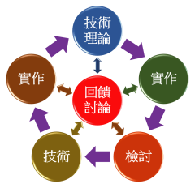
教學方式

1.就椅、輔具步行的肌力與肌耐力訓練。
2.中風患者的站立訓練策略。
3.中風患者的步行的照顧原則。
伍、參加對象：
1.於長期照顧三人以上工作人員。
2.從事家庭照顧者三年以上經驗者
陸、報名方式：
本課程一律採線上報名
報名網址：https://goo.gl/Z2wCCS
報名費用：一般民眾2000元
自立支援協會會員1600元
繳費方式：ATM 第一銀行斗六分行 521-10-038269
戶名：財團法人雲林縣長泰社會福利慈善事業基金會
聯絡電話：05-5362801 涂小姐、陳先生

